Волонтерство- це поклик душі!Саме такий принцип роботи волонтерського загону нашої школи. Тому члени загону виконують свої обов’язки справді за покликом душі.
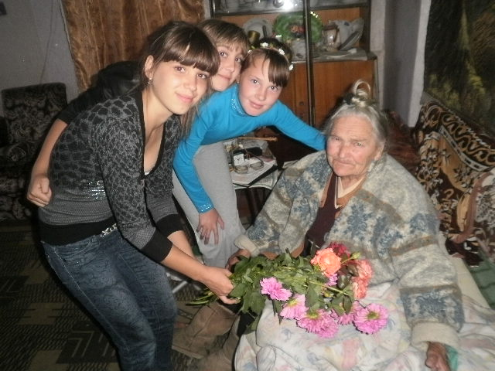
Для багатьох стареньких вони стали надійними помічниками. Особливо потрібна допомога літнім людям взимку, коли і сніг треба розчистити, і в магазин сходити, і просто поспілкуватися.
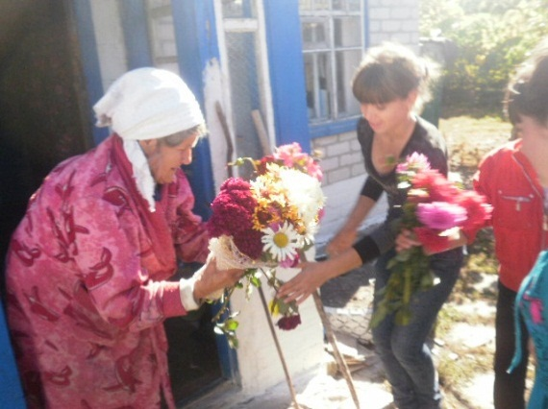

Волонтери співпрацюють з РО ТЧХ
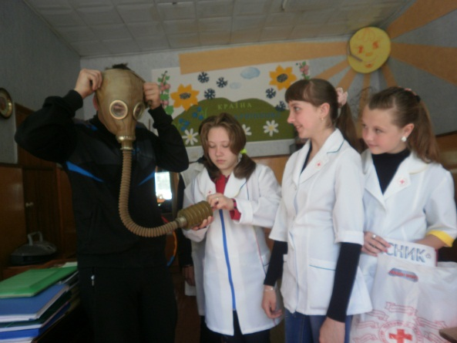
Часто кажуть, молодь вкрай черства
І до проблем ближнього байдужа.
Молодіжний рух Червоного Хреста
Доброчинній справі вірно служить.
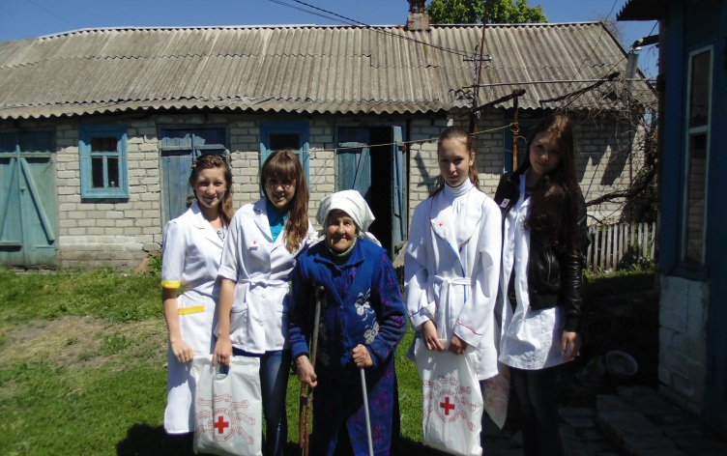

Друзі! Добродії! Поряд із нами живуть, а може, доживають ті, кому допомогти можемо тільки ми – я, ваші сусіди або колеги. Зараз, сьогодні! Завтра може бути пізно. Люди! Будьте милосердні. Бо суд немилосердний на того, хто не вчинив милосердя.

Учні нашої школи з задоволенням долучаються до акцій
«Зігрій солдата теплом», « Лист воїну», « Перо на службі Батьківщини».
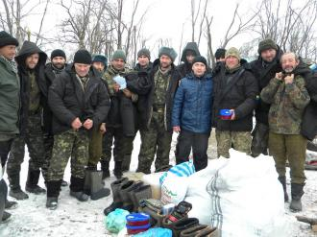

Учениця 11 класу Ладига К. є автором пісні « Не треба війни». Через волонтера передала її бійцям в зону АТО.
Молодші школярі ініціювали проведення ярмарки.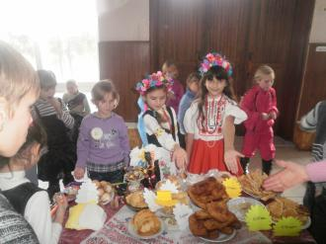
Учні школи вшанували Героїв Небесної Сотні під час загальношкільної лінійки, присвяченої річниці Майдану.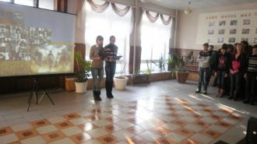

Напередодні 19 грудня відбулася Всеукраїнська патріотична акція «Миколайчики для героїв». Діти вклали до посилок миколайчики, патріотичні браслети, малюнки, листівки.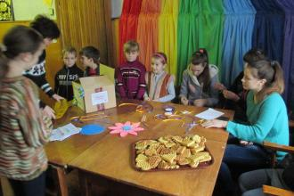

16 лютого відбулася загальношкільна тематична лінійка "Афган - мій вічний біль".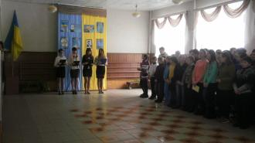
20 лютого було проведено загальношкільну тематичну лінійку «Герої не вмирають». В цей же день проведена акція «Хвиля доброти».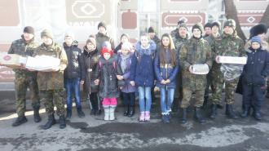

Ще не вмерла України і слава, і воля,
Ще нам, браття молодії, усміхнеться доля.
Згинуть наші воріженьки, як роса на сонці,
Запануєм і ми, браття, у своїй сторонці!
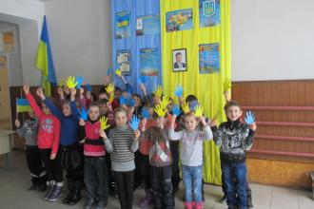

Буклет виготовлено:
Нижньодуванська ЗОШ І-ІІІ ст.
Наша адреса:
92612 смт. Нижня Дуванка, вул. Леніна,65
Тел. (064) – 71 – 98 -235
E-mail: n-dshkola@ukr.net

Всеукраїнський конкурс «Моральний вчинок» Нижньодуванська ЗОШ І- ІІІ ступенів

Душі людської доброта

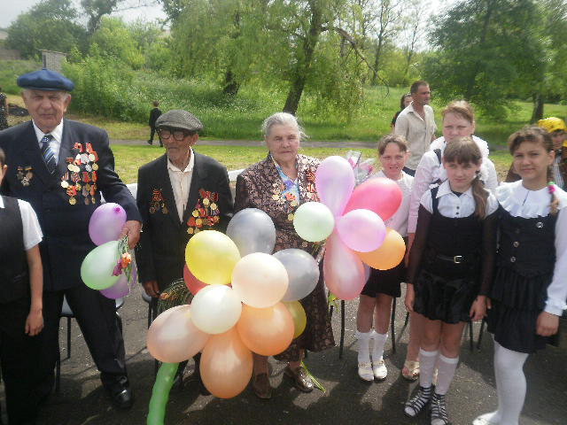

сел. Нижня Дуванка
2015 рік

